Здесь я создаю смарт-контракт VB30Token и свой собственный токен VB30Token вида ERC20 токен или сокращенно как символ VB30.

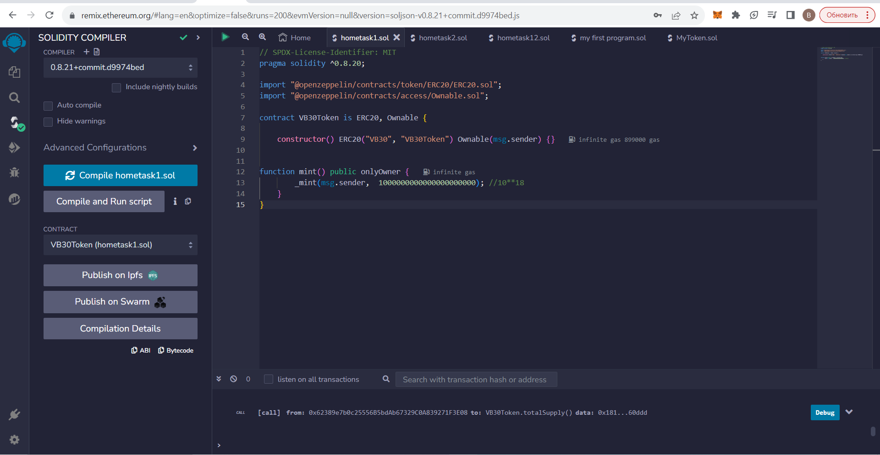

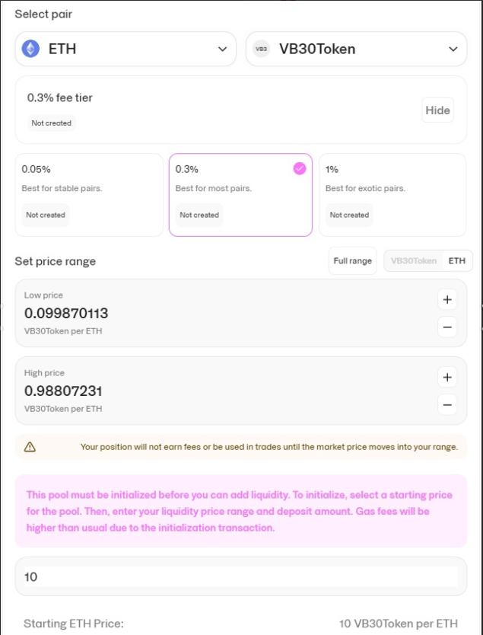

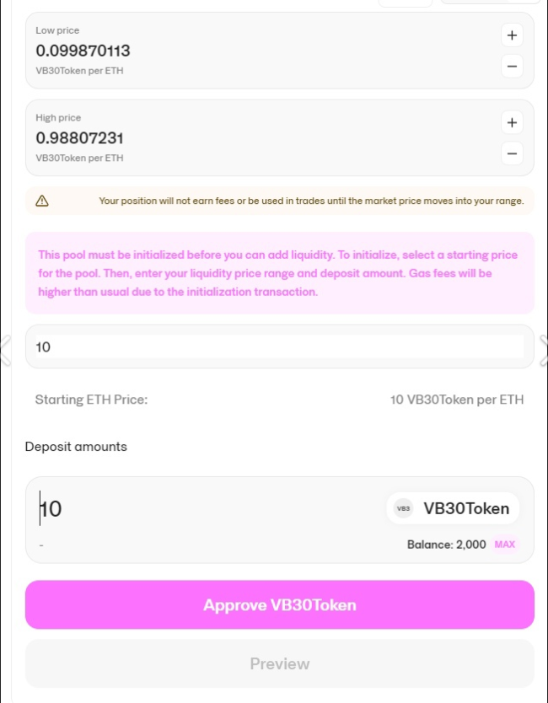

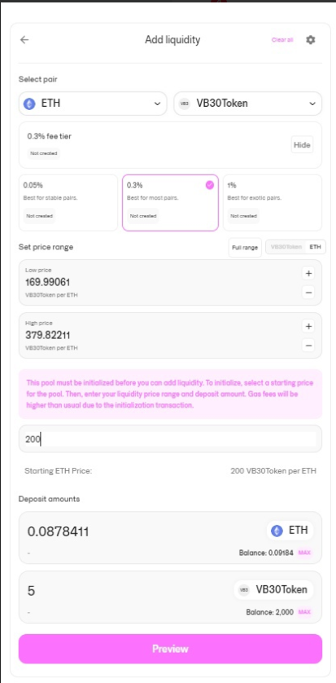

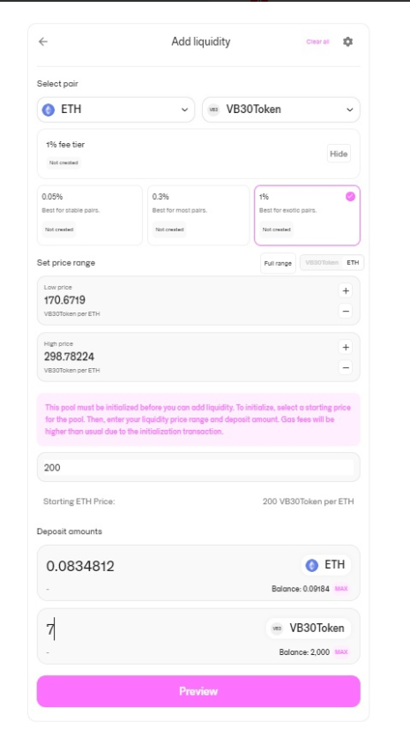

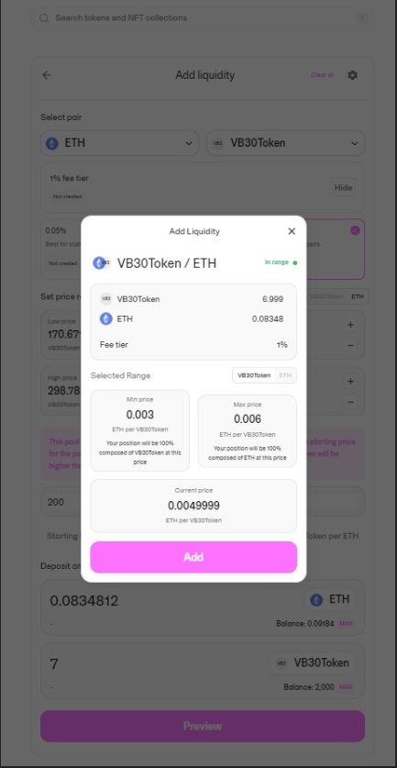

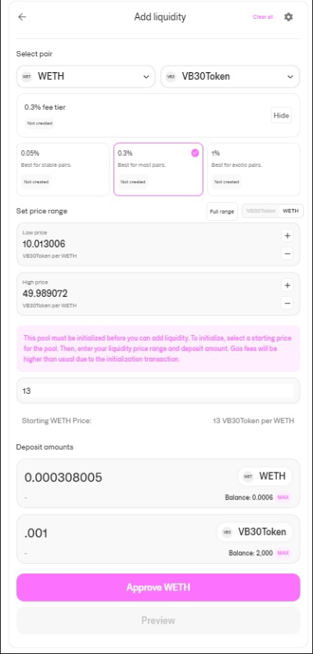

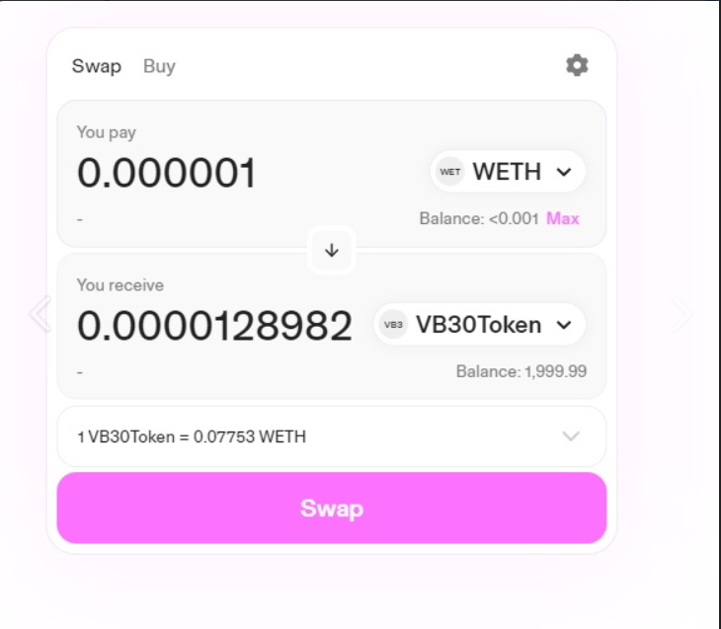

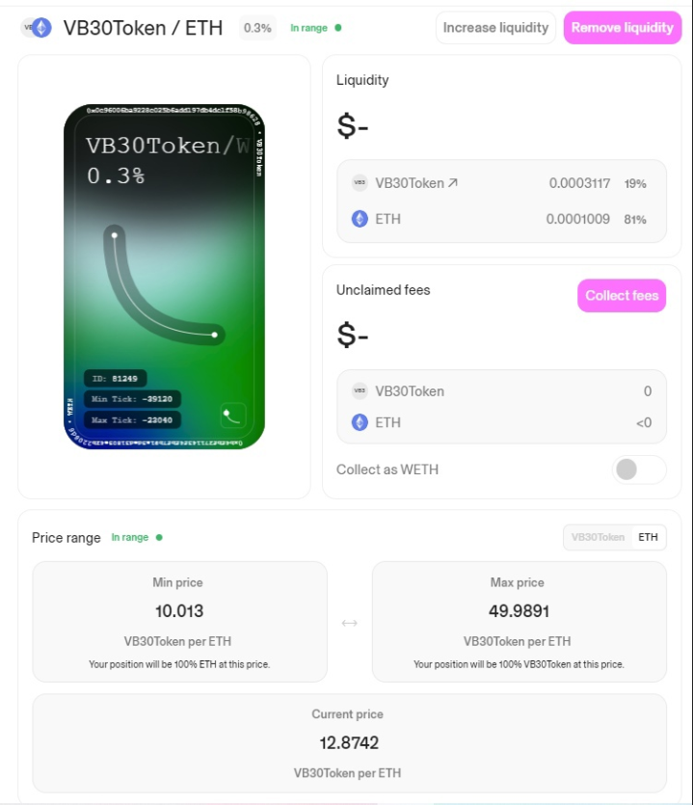

ERC20 token address: 0x0c96006bA9228C025b6adD197DB4dC1f58b98628 (адрес моего токена на etherscan)

Pool address: 0x977667B3122C6c8E88C0ED6D0DAec44031A5b373 (адрес pool моего токена на etherscan, а сам pool можно увидеть на сайте app.uniswap.org в разделе pool)

В этом разделе pool на сайте app.uniswap.org можно увидить 3 position, вот их id.

Position 1 token ID: 81249

Position 2 token ID: 81303

Position 3 token ID: 81318

Логин и пароль на учетную запись на etherscan.

